**第一章 绪论**

**第二章 精细化工工艺学基础及技术开发**

1、在苯一氯化制氯苯时，为了减少副产物二氯苯的生成量，每100mol苯用40mol氯，反应产物中含有38mol氯苯，1mol二氯苯，还有61mol未反应的苯，经过分离后可回收59mol苯，损失2mol苯。求：（1）苯的单程转化率是多少？（2）苯的总转化率是多少？（3）生成氯苯的选择性是多少？（4）生成氯苯的总收率是多少？



（1）苯的单程转化率为：

（2）苯的总转化率为：



（3）生成氯苯的选择性为：



（4）生成氯苯的总收率为：

**第三章 表面活性剂**

**六、综合题**

1、写出两性离子表面活性剂N-十二烷基-β-氨基丙酸钠和十二烷基二甲基甜菜碱的结构式以及他们的制备反应式。

**答：（1）**N-十二烷基-β-氨基丙酸钠：

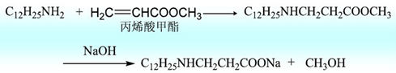

**（2）**十二烷基二甲基甜菜碱：

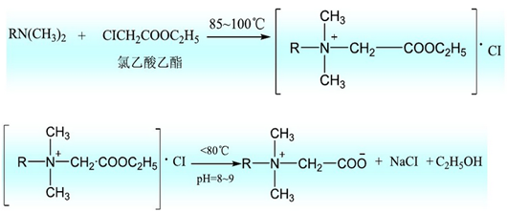

2、请写出一种直接酯化法制备多元醇型非离子表面活性剂的合成方法和反应式。

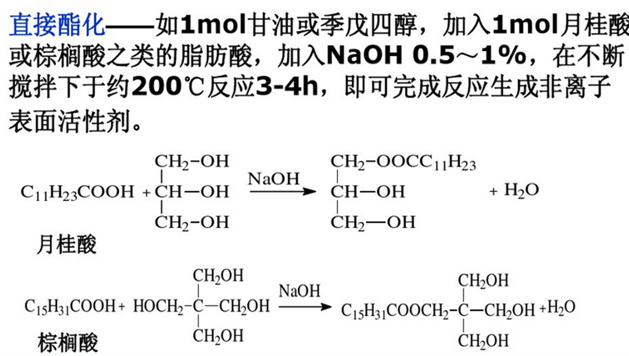

3写出商品名为“洁尔灭”的表面活性剂的化学名称、所属类型、用途、结构式及其合成反应式，并指出其所属类型和用途。

答：化学名称为：十二烷基二甲基苄基氯化铵。属于阳离子型表面活性剂，用作消毒杀菌剂。结构式及合成反应式如下：



微量水

4、写出从煤油出发，烷基苯磺酸钠的生产工艺路线。

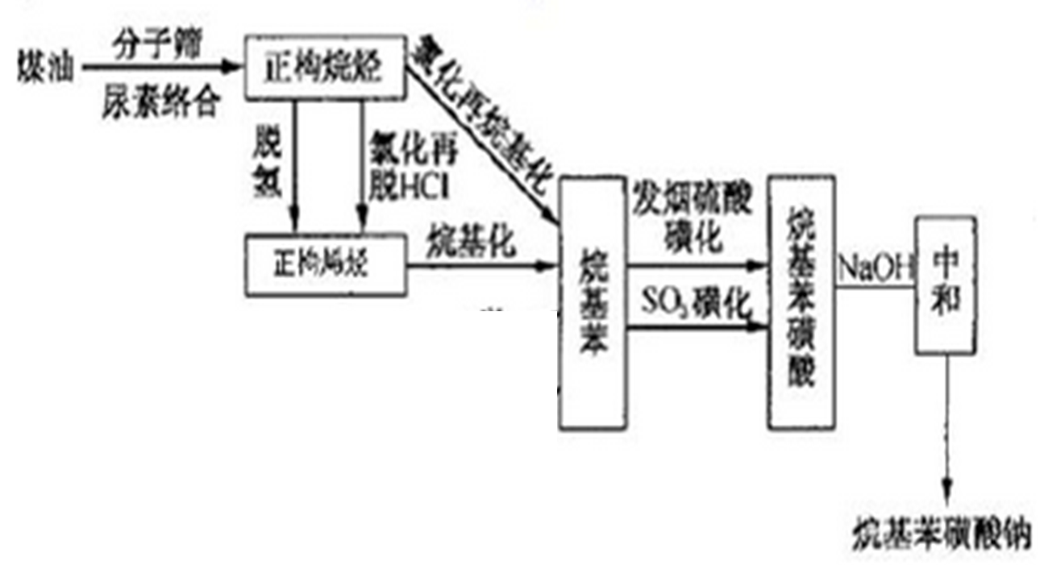

**第四章   合成材料助剂**

六、综合题

十溴二苯醚是一种常用的合成材料助燃剂，其相对分子质量为959，其他名称为DBOPO，FR-10。试写出过量溴化法生产十溴二苯醚的生产工艺，包括反应原理和生产工艺路线。

答：**反应原理：**

二苯醚在卤代催化剂存在下（如：铁粉）和溴进行反应得到十溴二苯醚。

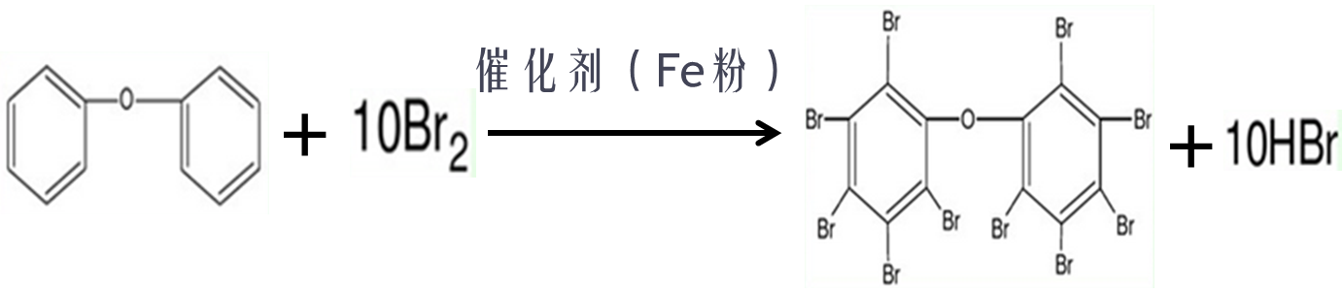

工艺路线：

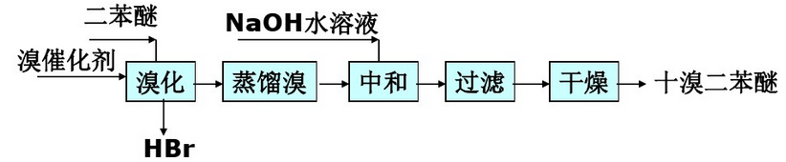

**第五章 食品添加剂**

六、综合题

1、柠檬酸是世界上用量最大的酸味剂，占酸味剂总量的2/3，我国食用酸味剂以柠檬酸为主。1、请写出柠檬酸的化学名称、化学结构式。2、柠檬酸的工业生产主要使用微生物发酵-钙盐沉淀法，请写出工艺流程。

答：1、3-羟基-3-羧基戊二酸。

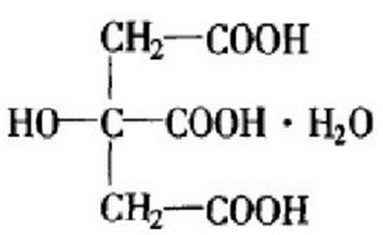

2、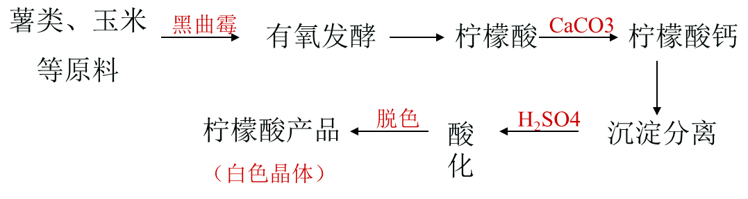

黑曲霉代谢将淀粉转化成柠檬酸的总反应式：



**第六章 胶黏剂**

六、综合题

1、下面是快干胶502胶黏剂的配方，请分析配方中各个组分的作用。

α-氰基丙烯酸酯，94；

丙烯酸甲酯共聚物，3；

磷酸三甲酚酯，3；

对苯二酚，微量；

二氧化硫，微量。

答：（1）α-氰基丙烯酸酯是基料，构成502胶黏剂的主要成分。（2）丙烯酸甲酯共聚物是增稠剂，由于α-氰基丙烯酸酯胶黏剂黏度极低，容易流失，因此需要加入增稠剂适当增稠。（3）磷酸三甲酚酯是增塑剂，为了提高α-氰基丙烯酸酯胶黏剂的韧性。（4）对苯二酚是阻聚剂，由于α-氰基丙烯酸酯有可能发生自由基型聚合反应，所以以单体贮存时还需要加入对苯二酚作为阻聚剂。（5）二氧化硫是稳定剂，酸性物质，能够阻止阴离子固化交联反应的发生，防止聚合。

**第七章 涂料**

六、综合题

1、写出生产酚醛树脂所用的原料、固化机理和工艺流程。

答：**原料：**酚醛树脂是由酚类与醛类缩聚而成的树脂。酚类主要用苯酚、甲酚、二甲酚、间苯二酚、对叔丁酚、腰果酚等；醛类主要用甲醛或糠醛。

**固化机理**：固化剂（六亚甲基四胺）在加热情况下先与树脂中存在的少量水反应生成甲醛和氨，然后在氨的催化下使甲醛与树脂大分子反应而发生交联。

**工艺流程：**

**苯酚**

**甲醛**

**改性物质**

**催化剂**

**聚合**

**真空脱水**

**检验**

**包装**

**废水**

2、写出生产双酚A环氧树脂所用的原料、工艺流程和主要的影响因素。

答：**原料：**双酚A环氧树脂是由双酚A与环氧氯丙烷缩聚而成的树脂。

**工艺流程：**

**热水洗涤**

**苯、第二份碱**

**第一份碱**

**减压蒸馏除去苯**

**成品**

**双酚A**

**环氧氯**

**丙烷**

**聚合**

**减压回收**

**分离器**

**分层**

**未反应的**

**环氧氯丙烷**

**影响因素**：原料分子的配比；反应温度和反应时间；碱的用量、浓度和投料方式。

**第八章  香料**

六、综合题

1、请写出玫瑰油的主要成分、生产工艺流程、原料、生产方法和用途。

**答： 原料：**玫瑰花。

**生产方法：**水中蒸馏

主要成分：香茅醇、香叶醇、苯、乙醇、橙花纯和氧化玫瑰等。

用途：食用、烟用香料；花香型高级化妆品香精原料。

**分离精制工艺流程**：

水

3%玫瑰油

过滤

清水和玫瑰花

水中蒸馏

加热蒸馏

回流

除水

澄清

粗油

油水分离

冷凝

过分离除去不容于水的有机杂质后，再用硫酸溶液处理，既可分离出不容于水的丁香